第６学年 社会科授業案
場所 ６年教室 授業者 ６年❶
１ 単元 縄文のむらから古墳のくにへ（本時 ２／７）
２ 本時の目標
縄文時代と弥生時代の変化に着目し、弥生時代に戦いが始まった理由を考えることができる（思考力、判断力、表現力）
学習形態 | アンプラグドプログラミング |  | 使用機器 | 大型テレビ パソコン
プログラミング的思考とのつながり |  | 二つの時代の相違点から米が戦いの原因となったことを探る
３ 展開
時間
 | 学 習 活 動 ※教師の支援 ◆思考ツールの活用 ☆評 価
15  25  40 | 縄文時代から弥生時代になって、何が変わったのかな。衣食住の変化を見てみよう  ◆生活の変化をより比較しやすくするために、衣食住それぞれをベン図にまとめ、板書していく。  あまり変化していない  ・よく見ると少しよくなったことがわかるけれど、服の形はほとんど一緒だよ  ・きたない  ・みんな同じ  ・きれい  ・普通の人とえらい人で色が違う  ・形  衣  ◆考えを発言しやすくするために、本時ではカテゴリー別に確認していくことを伝えた後、前時に書いた縄文時代と弥生時代の相違点をまとめたワークシート（ベン図）に目を通す時間を設ける。  すごく変化した  ・自然のものしか食べていなかったのに、自分たちで育てたものを食べるようになったのは大きな変化だね  ・今の私たちとほとんど変わらない食事になっているね  食  ・狩り  ・田んぼ（米）  ・畑（野菜）  ・貝  ・動物（肉）  ・魚  ※弥生時代の戦いの原因が米と関連していることに、気がつけるようにするために、衣食住ぞれぞれを板書でベン図にまとめた後、変化の大きさについても確認する。  ・草  ・囲い  ・溝  ・門  ・２～３階建て  ・木、わら  ・ばらけて  いる  ・１階  すごく変化した  ・なんだか戦いに備えているようだね  ・門には門番までいるね。敵は誰だろう  住  弥生時代の戦いの様子をのぞいてみよう  ※戦いの様子がイメージできるようにするため、戦いの様子のわかる資料を提示する。  ・たくさんの人が犠牲になっていたんだね  ・頭を落とされてしまうなんて、すごく恨みがあったのかな  ・どうして戦うことになるのかな  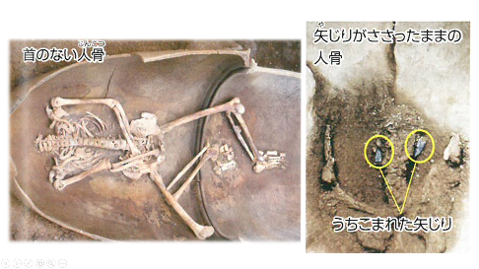  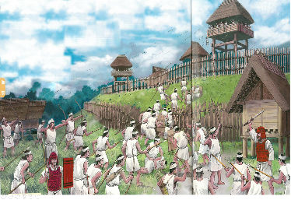  なぜ、こんなにひどい戦いが始まったのだろう  ・米や野菜を盗む人がでてきたのかな  ・道具や武器の奪い合いをしたのかな  ・たくさん米のとれる土地を奪い合って戦ったんじゃないかな  ・一生懸命収穫した米を、奪いあってこんなにひどい戦いになったんだね  ・生きていくための食べ物だから、みんな真剣だったと思うな  〇振り返り  ・変化のたくさんあった部分を見て考えていくと、どうして戦いが起こったのか見当がついたね。  ・米がつくられるようになって、安定した食事ができるようになったのに争いが起こってしまうのは悲しいね。  ☆二つの時代の相違点から米が戦いの原因となったことを探ることができたか。  （グループでの話し合いの様子・発言）  step

